选择销售订单、销售发货单、销售发票、收款单作为分析的基础
销售订单SO_SODetails。iNatMoney
销售发货单DispatchLists。iNatMoney
销售发票SaleBillVouchs。iNatMoney
收款单Ap_CloseBills。iAmt
做四个表分别分析销售订单、发货单、发票和收款单2013，2014，2015，2016 四个年度按照月度汇总的销售趋势，横向代表12个月份，纵向代表金额以万元为单位，不同年度趋势线采用不同颜色标识。
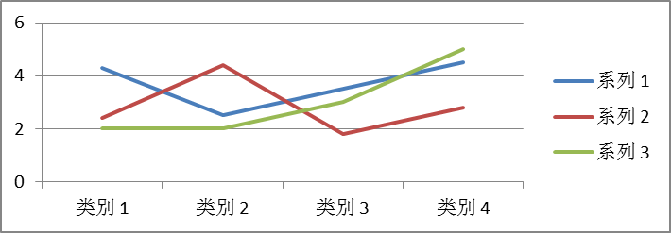

输入查询条件查询销售订单数据：部门、业务员、基准月、查询的月度区间刷选
1、近几个月持续下降趋势的客户（连续几个月比基准月低）
2、近几个月持续上升趋势的客户（连续几个月比基准月高）
3、按照单个客户查询四个年度的销售趋势

